MIĘDZYPOKOLENIOWE
SPOTKANIA
W OGRODZIE SENSORYCZNYM

PROJEKT
DO BUDŻETU OBYWATELSKIEGO W ROKU 2024
W DZIELNICY IV PRĄDNIK BIAŁY

CEL PROJEKTU
Projekt ma na celu przekształcenie niezagospodarowanego terenu w ekologiczne miejsce rekreacji i wypoczynku wraz ze strefą sensoryczną i edukacyjną dla mieszkańców dzielnicy Prądnik Biały. Ideą jego powstania jest poprawa zdrowia po okresie pandemii. Realizacja projektu odbywać się będzie w przestrzeni ogólnodostępnej terenu Szkoły Podstawowej z Oddziałami Integracyjnymi nr 15 w Krakowie.
LOKALIZACJA
Zwracamy się do mieszkańców Dzielnicy IV Prądnik Biały, aby wsparli nasz projekt międzypokoleniowego ogrodu sensorycznego na ogólnodostępnym terenie Szkoły Podstawowej z Oddziałami Integracyjnymi nr 15 w Krakowie przy ul. Kluczborskiej 3 (Numer działki 174/3). Ogród powstanie na wydzielonej powierzchni około 4 arów. Na szkolnym terenie znajdują się już inne, ogólnodostępne dla mieszkańców obiekty rekreacyjne tj. kort tenisowy, boisko do gry w piłkę nożną i koszykówkę, szkolny teren zielony. Jest to miejsce w centralnej części dzielnicy z dogodnym dostępem zarówno dla seniorów jak i dla dzieci i młodzieży, również dla osób niepełnosprawnych. W bezpośrednim sąsiedztwie, na terenie szkolnym jest również parking gdzie można zaparkować rodzinny samochód.

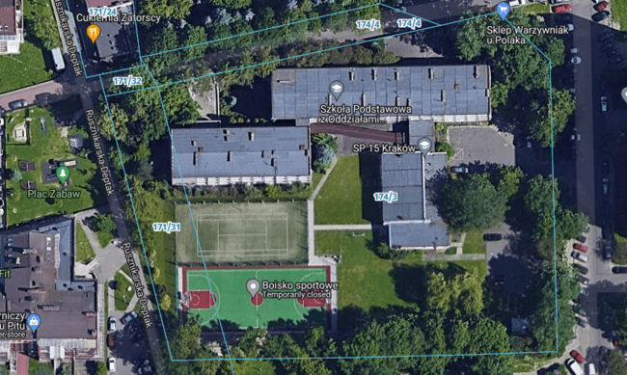
Lokalizacja ogrodu sensorycznego
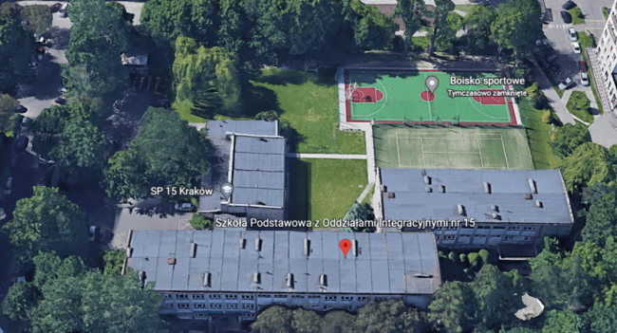
Lokalizacja ogrodu sensorycznego

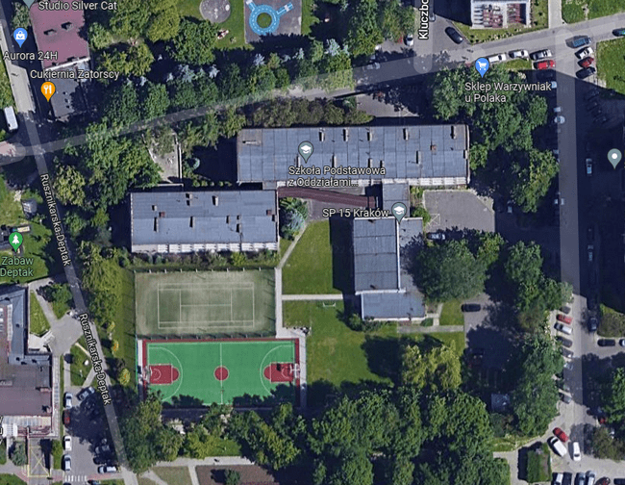
Obszar ogólnodostępny na terenie szkoły
Dostęp dla mieszkańców dzielnicy
Dostęp z parkingu dla mieszkańców dzielnicy i rodzin uczniów
Dostęp ze szkoły
Dostęp dla mieszkańców dzielnicy
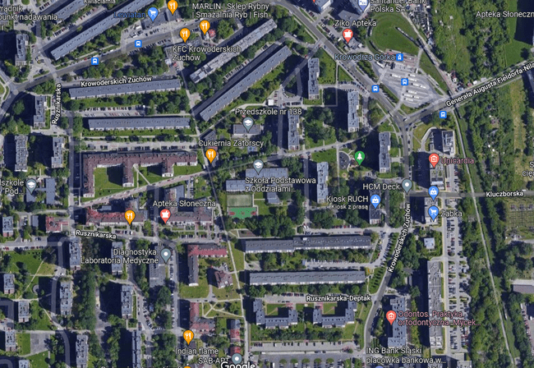
Lokalizacja ogrodu sensorycznego
Główni beneficjenci projektu: mieszkańcy dzielnicy IV Prądnik Biały, uczniowie i rodziny uczniów SP15, uczniowie i wychowankowie okolicznych szkół i przedszkoli.

OPIS SZCZEGÓŁOWY PROJEKTU
Ideą ogrodu sensorycznego jest pobudzenie wszystkich zmysłów, dzięki czemu dzieci i dorośli mogą poznawać w pełni otaczający ich świat. Ogród ten wzbogacony o małą architekturę będzie miejscem wyciszenia i odpoczynku, co ma istotne znaczenie zwłaszcza teraz, w okresie po pandemii.
Celem projektowanego ogrodu będzie aktywna nauka, poprawa zdrowia i zrównoważony rozwój uczniów SP15 oraz mieszkańców dzielnicy IV Prądnik Biały. Ogród sensoryczny w szczególnym zamyśle będzie miał również charakter terapeutyczny. Szkoła posiada klasy integracyjne, w których na wielu poziomach uczą się uczniowie zarówno pełnosprawni jak i osoby z różnymi rodzajami niepełnosprawności.
W ramach realizacji wykonana zostanie ścieżka sensoryczna z podłożem o różnych fakturach (np. kostka, żwir, piasek) po których dzięki chodzeniu będzie pobudzany zmysł czucia, dotyku. Projekt zakłada również kwietniki z roślinami o zróżnicowanych właściwościach (rośliny szumiące - stymulujące zmysł słuchu, rośliny pachnące - rozwijające zmysł węchu czy rośliny wielobarwne o ciekawej fakturze - pobudzające zmysł wzroku i dotyku). W naszym ogrodzie znajdzie się również miejsce na grządki warzywne.
Ogród sensoryczny będzie spełniał następujące funkcje:
- rekreacyjną (jako dopełnienie do istniejących już w pobliżu obiektów sportowo - rekreacyjnych);
- sensoryczną (korzystający z ogrodu będą poddawani zewsząd bodźcom zmysłowym - dotyk, węch, słuch, wzrok);
- rozwojowe (pogłębianie rozwoju każdego dziecka dzięki poznaniu, doświadczeniu, zdobywaniu informacji);
- edukacyjne (zdobywanie nowej wiedzy m.in. dzięki urządzeniom edukacyjno – sensorycznym, tablicom informacyjnym, lekcjom na świeżym powietrzu).
Cały ogród zostanie zaprojektowany tak, aby intensywnie oddziaływać na zmysły osób tam przebywających, w tym dzieci z niepełnosprawnością. Wszystkiego w ogrodzie można będzie doświadczyć empirycznie – dotknąć, usłyszeć i powąchać.
Ważną rolę odgrywać będzie odpowiednio szeroka i czytelna komunikacja poprzez ogród z zastosowanym podłożem o różnej fakturze w dotyku i o utwardzonej nawierzchni, co jest szczególnie istotne dla osób poruszających się na wózkach.
W takim miejscu nie może zabraknąć urządzeń, które również wspomagają rozwój sensoryczny, pozwalają na empiryczne doświadczenia, a zarazem są przystosowane do dzieci i młodzieży o różnym stopniu sprawności. Ogród sensoryczny zostanie wyposażony w urządzenia takie jak panel eko-memory, ścianka przytulanka 3D, tablica magnetyczna z kulodromem, panel muzyczny, ścianę do malowania, ławeczki oraz inne elementy małej architektury.
Nie zabraknie również miejsca i atrakcji dla dorosłych i seniorów. Jednym z takich miejsc będzie drewniana altanka, w której nasze babcie i dziadkowie oraz całe rodziny będą mogły spotykać się w miłej atmosferze. Ponieważ w zamyśle ogród ma być równocześnie klasą, to w centralnej części stanie kilka ławek i małych stolików drewnianych. Można je będzie wykorzystać na różne sposoby, np. podczas zielonych, terenowych lekcji do pracy w grupach, albo na piknik i wspólne spożywanie posiłków w naturze lub na imprezę integracyjną z rodzicami, czy corocznie organizowany Piknik Rodzinny, kierowany do całej okolicznej i szkolnej społeczności.
Ogrodzenie ogrodu będzie stanowił ekologiczny żywopłot.
Projekt zakłada również instalację ławeczki fotowoltaicznej solarnej umożliwiającej naładowanie smartfona czy tabletu w trakcie odpoczynku na świeżym powietrzu. Ławeczka może emitować również dźwięki ponadakustyczne odstraszające komary. Wszystkie funkcje zasilane są energią słoneczną, dzięki czemu korzystanie z ławki jest ekologiczne.
Dla zapewnienia bezpieczeństwa projekt zakłada instalację dwóch kamer podłączonych do monitoringu szkolnego obejmującego zasięgiem teren wokół szkoły.
Czego dotyczy projekt: Projekt zakłada utworzenie ogrodu sensorycznego dla każdego gdzie pojawią się: nowe nasadzenia roślinności, nowe ścieżki, przejścia, a także sensoryczne urządzenia zabawowo - edukacyjne oraz mała architektura tj. ławki, altanka, tablice informacyjne.

UZASADNIENIE I KORZYŚCI DLA MIESZKAŃCÓW DZIELNICY
Powstanie miejsce łączące różne pokolenia: uczniów, rodziców i dziadków. Miejsce służące rekreacji i wypoczynkowi dla całej rodziny. Ogród będzie miejscem powrotu do natury, zachętą dla rodzin do wspólnego spędzania czasu na świeżym powietrzu. Miejsce będzie miało charakter prozdrowotny dla osób tam przebywających, w całym zakresie psychofizycznym i percepcyjnym, co jest szczególnie istotne zwłaszcza teraz w okresie po pandemii COVID-19.
Projekt ma na celu przekształcenie niezagospodarowanego jeszcze terenu na miejsce rekreacji i wypoczynku wraz ze strefą sensoryczną i edukacyjną dla mieszkańców naszej dzielnicy. Dodatkowo charakterystyka i składowe ogrodu mają zachęcić mieszkańców do spędzania czasu na łonie natury, a zarazem sprawdzenia ich percepcji na różnorakie bodźce. W ogrodzie niezależnie od wieku każdy znajdzie coś dla siebie.
Implementacja nowoczesnych technologii w postaci ławeczki fotowoltaicznej solarnej wpłynie korzystnie na wizerunek dzielnicy. Ławki fotowoltaiczne zapewniają ogromną wygodę i funkcjonalność w czasach, gdzie urządzenia mobilne są nieodłącznym elementem naszej codzienności.
UZASADNIENIE OGÓLNODOSTĘPNOŚCI
Ogród będzie miejscem kontaktu z naturą, odpoczynku i relaksu dla uczniów szkoły i przedszkola jak i dzieci dorosłych mieszkańców Dzielnicy, dla których będzie on udostępniany. W ogrodzie niezależnie od wieku, każdy coś znajdzie dla siebie.
Miejsce to będzie pełniło również rolę integracji środowiska lokalnego, ponieważ stanie się ośrodkiem wspólnych spotkań dzieci, rodziców i dziadków. Pozwoli na zacieśnienie więzi, powstawaniu nowych relacji.
Ponadto w otoczonej wysokimi wieżowcami infrastrukturze betonowej, to jedno z nielicznych miejsc, gdzie seniorzy będą mogli odpoczywać wraz ze swoimi wnukami i opiekunami, aby w ten sposób budować wspólnotę mieszkaniową w szczególności osób starszych i mieć kontakt z przyrodą.
Dojście oraz dojazd do ogrodu sensorycznego oraz komunikacja poprzez ogród dzięki zastosowaniu płaskiej utwardzonej nawierzchni, zapewni dostępność ogrodu dla osób niepełnosprawnych, w tym również poruszających się na wózkach.
Dostęp do ogrodu możliwy będzie przez wejścia na teren Szkoły Podstawowej z Oddziałami Integracyjnymi nr 15 w Krakowie. Teren ogrodu znajdzie się w zasięgu monitoringu szkolnego, co wpłynie korzystnie na bezpieczeństwo jego użytkowników.
Ogród będzie dostępny nieodpłatnie dla ogółu mieszkańców przez wymaganą, a nawet znacznie przekraczającą wymagania w budżecie obywatelskim ilość godzin, tj. w godz. 17:00-20:00 w dni robocze oraz w soboty i niedziele od rana do wieczora. W godzinach nauki szkolnej w dni robocze ogród będzie służył uczniom SP15, którzy w znacznej większości również są mieszkańcami dzielnicy IV Prądnik Biały.
Dyrektor Szkoły Podstawowej z Oddziałami Integracyjnymi nr 15 w Krakowie wyraża zgodę i popiera realizację projektu oraz potwierdza spełnienie warunków ogólnodostępności.

KOSZTORYS I HARMONOGRAM DZIAŁAŃ
KOSZTORYS
Nazwa | Opis | Koszt
Projekt ogrodu | Opracowanie projektu ogrodu sensorycznego, uzyskanie stosownych decyzji administracyjnych. | 40 000,00 PLN
Realizacja | Wykonanie robót budowlanych i realizacja nasadzeń. | 170 000,00 PLN
Realizacja | Zakup i montaż urządzeń i wyposażenia ogrodu sensorycznego: panel muzyczny, panel eko-memory, tablica magnetyczna z kulodromem, naukowy hex, wahadło, ściana do malowania, altana drewniana, ścianka przytulanka 3D, ławeczka fotowoltaiczna solarna, ławeczki i stoliki, kosze na śmieci, tablice informacyjne, wyposażenie pomocnicze do pielęgnacji i utrzymania ogrodu. | 220 000,00 PLN
Realizacja | Zakup, montaż i podłączenie do szkolnego monitoringu dwóch kamer | 15000,00 PLN
Realizacja | Rozesłanie informacji do szkół, przedszkoli i Domów Kultury dzielnicy Prądnik Biały, Informacja na stronie internetowej i facebookowej szkoły i dzielnicy. Ustawienie tablicy informującej o realizacji projektu z Budżetu Obywatelskiego | 5000,00 PLN
 |  | 450 000,00 PLN
HARMONOGRAM DZIAŁAŃ

Nazwa | Opis | Data
Projekt ogrodu | Opracowanie projektu ogrodu sensorycznego, uzyskanie stosownych decyzji administracyjnych. | 2025
Realizacja | Wykonanie robót budowlanych i realizacja nasadzeń. | 2025
Realizacja | Zakup i montaż urządzeń i wyposażenia ogrodu sensorycznego: panel muzyczny, panel eko-memory, tablica magnetyczna z kulodromem, naukowy hex, wahadło, ściana do malowania, altana drewniana, ścianka przytulanka 3D, ławeczka fotowoltaiczna solarna, ławeczki i stoliki, kosze na śmieci, tablice informacyjne, wyposażenie pomocnicze do pielęgnacji i utrzymania ogrodu. | 2025
Realizacja | Zakup, montaż i podłączenie do szkolnego monitoringu dwóch kamer | 2025
Realizacja | Rozesłanie informacji do szkół, przedszkoli i Domów Kultury dzielnicy Prądnik Biały, Informacja na stronie internetowej i facebookowej szkoły i dzielnicy. Ustawienie tablicy informującej o realizacji projektu z Budżetu Obywatelskiego. Realizacja całości zadania do wysokości wnioskowanych środków. | 2025

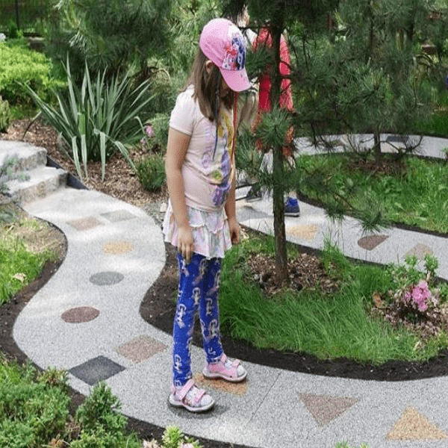
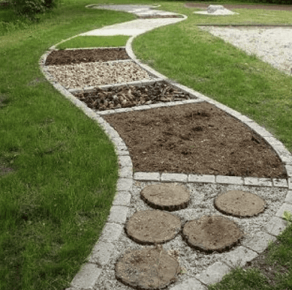
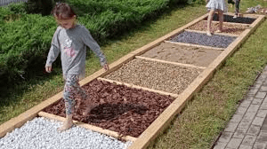
WYPOSAŻENIE OGRODU (przykłady zastosowań)

